Об итогах Чеховской декады, посвященной 160-летию со дня рождения
А.П. Чехова, в детских библиотеках г. Таганрога

Информационная справка

В Таганроге бережно хранят память о великом земляке Антоне Павловиче Чехове. В январские дни 2020 г. в детских библиотеках города прошло значительное количество ярких масштабных событий, посвященных 160-летию со дня рождения общепризнанного классика мировой литературы.
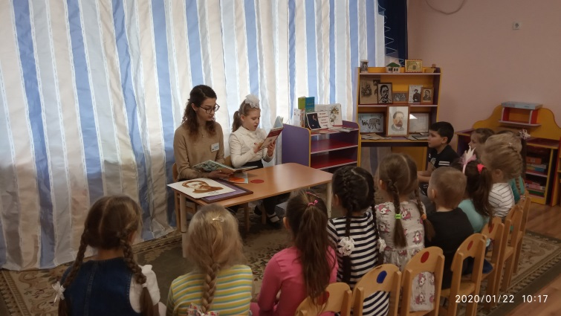
Декада открылась ежегодной просветительской библиотечной акцией «Чеховские волонтеры, или Дети читают детям» по теме «Мир чеховских героев» (13 января -1 февраля). Цель Акции - продвижение чеховских традиций подвижничества через развитие детского волонтерского движения. Форма проведения – громкие чтения произведений А. П. Чехова библиотечными волонтерами-детьми в различных социальных объектах города. В детских библиотеках Таганрога в 2020 году в рамках акции проведено 30 громких чтений в детских садах и школах города, в которых участвовало 400 детей. Волонтерский отряд библиотечных активистов заметно вырос и составил 36 человек.
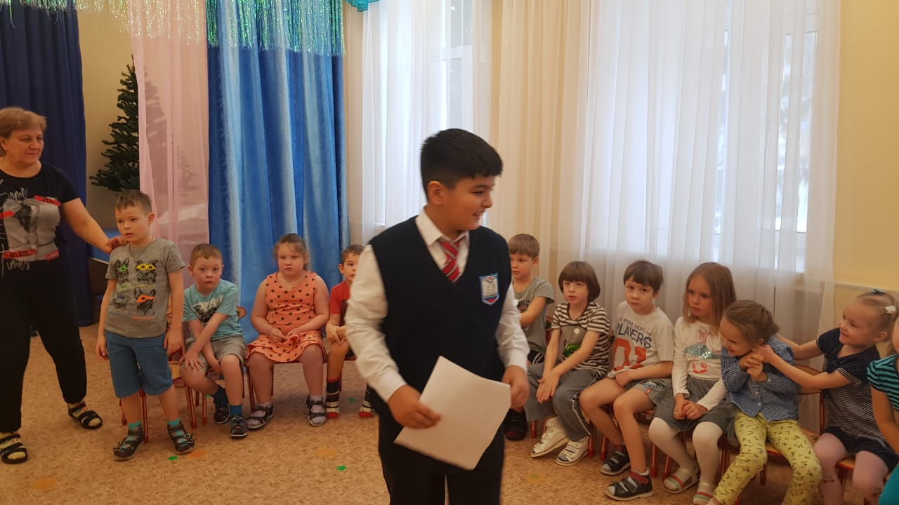
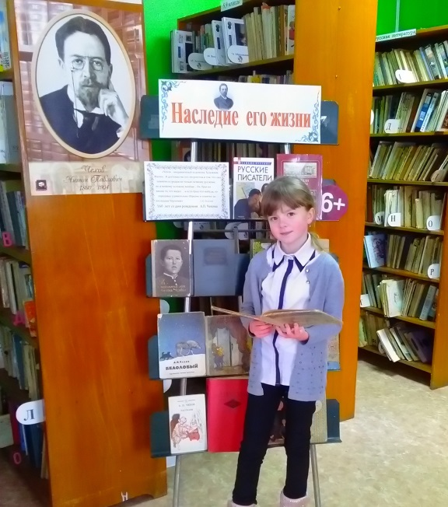
В 2020 году акция получила широкое распространение в социальных сетях и приобрела статус межрегиональной, т.к. заявки на участие в ней помимо библиотек Ростовской области пришли из многих регионов России: Воронежской, Волгоградской, Самарской, Рязанской, Нижегородской, г. Калиниграда, Чувашской республики, Татарстана, Башкоркостана, Приморского и Ханты-Мансийского краев и т.д.
В настоящее время сбор отчетов по акции продолжается, их общее количество уже более 200 из 20 регионов страны. Вот, например, что написали коллеги Городской библиотеки – филиал № 5 МБУ «Централизованная библиотечная система Елабужского муниципального района», Республика Татарстан:
«…В дни акции «Чеховские волонтеры» сотрудники библиотеки познакомили ребят с биографией великого русского писателя А.П. Чехова. Волонтёры библиотеки - члены клуба «Любознайка» - прочитали детям рассказы А. П. Чехова «Белолобый», «Гриша», «Ванька», «Каштанка». Особенно детям понравились рассказы о животных. После чтения рассказов прошли обсуждения произведений. Дети рассказывали о своих домашних животных. Волонтёры провели с детьми игры-перевоплощения в литературных героев». Согласно отчетам, полученным из регионов на сегодняшний день, к культурному волонтерству привлечено 955 детей и подростков до 14 лет участниками громких чтений чеховских рассказов стали 8542 чел. от Калининграда до Находки. Окончательные итоги акции будут подведены 15 февраля. (На фото чеховские волонтеры из Нижнего Новгорода и г. Екатеринбурга). Акция способствует более глубокому понимаю духовно-нравственного наследия писателя, широкой популярности и значимости г. Таганрога – малой родины всемирно известного классика.

13 января в Центральной городской детской библиотеке состоялось подведение итогов Открытого Конкурса фотографий «Фотоателье «Чехонте и К*», организованного Управлением культуры г. Таганрога. Целью конкурса являлась популяризация творчества А. П. Чехова посредством ярких, необычных, интересных художественных образов, воплощенных в фотографии. На Конкурс было представлено 75 работ. Награждение победителей прошло 23 января в Молодежном центре на открытии выставки «Герои Чехова в объективе».
В дни юбилейной Чеховской декады в Центральной детской библиотеке стартовала акция – конкурс псевдонимов «ВОкруг Чехонте». Представленные на конкурс «новые» псевдонимы А. П. Чехова, придуманные детьми и взрослыми, отличались оригинальностью, узнаваемостью, образностью вымышленного имени: «Аптекарь Апчиховъ», «Карасёв-Блиновский», «Пишущее пенсне», «Арасhe» и т.п.
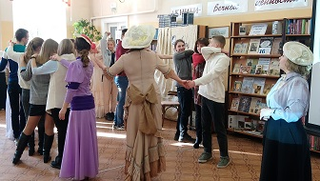
Казалось бы, о Чехове сказано все, но мы продолжаем открывать его снова и снова.
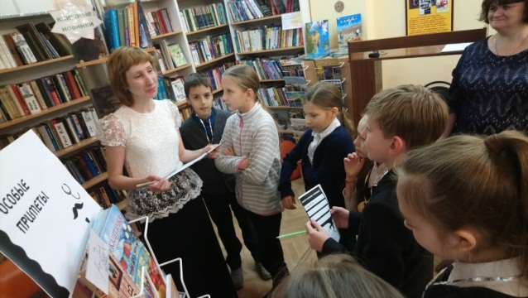
28 января в библиотеке традиционно состоялась литературно-музыкальная гостиная «Колыбель его таланта». Участникам гостиной, учащимся 10-х классов муниципальной школы № 10, представилась уникальная возможность окунуться в атмосферу чеховского времени. На фоне арий из итальянских опер, музыки П.И. Чайковского, Ф. Листа, Д. Шостаковича жизнь и творчество нашего великого земляка открылись старшеклассникам по-новому.
Школьники 4 класса этой же школы и в этот же день стали участниками увлекательного литературного квеста «Ванька Жуков и другие». Ребята бродили по лабиринтам библиотеки, проходя станции: «Особые приметы», «Палата №6», «Игротека, «Импровизация». На каждой остановке участники квеста выполняли задания: искали при помощи QR-кода предметы, связанные с А.П. Чеховым и героями его произведений, отгадывали кроссворды и ребусы, расшифровывали фразы, отвечали на вопросы викторины, доставали предметы-загадки из «черного ящика» и изображали с помощью пантомимы литературных персонажей. На каждой пройденной станции ребята получали фрагмент паззла. На финише из полученных кусочков, на скорость команды собирали сюжеты из «Белолобого» и «Каштанки».За участие в квесте дети получили от библиотеки угощение – вишневый пирог.
29 января в день рождения А. П. Чехова в Центральной детской библиотеке прошел городской конкурс по чтению вслух «Читаем А.П. Чехова» среди учащихся школ города Таганрога. Школьники 5-11 классов читали отрывки из чеховских рассказов, повестей, пьес.
Не менее интересно прошла декада в других детских библиотеках Таганрога. 30 января в Детской экологической библиотеке имени И.Д. Василенко для учащихся 10-х классов муниципальной школы № 20 состоялся литературный вечер-встреча «Жить по Чехову!» посвященный юбилею А.П. Чехова. Почетным гостем детской библиотеки стала Елизавета Алексеевна Шапочка – сотрудник ЦГПБ имени А.П. Чехова, многие годы возглавлявшая отдел дореволюционных и ценных изданий библиотеки. Елизавета Алексеевна – исследователь жизни и творчества А.П. Чехова, участник конференций и семинаров, посвященных писателю, автор книг и многочисленных публикаций в периодических изданиях.
Завершилась Чеховская декада в ЦГДБ имени М. Горького спектаклем «Белолобый» для ребят 3 класса лицея №4 и всех желающих в исполнении участников образцовой театральной студии «Отражение» (лицей №28, руководитель Борцова М.Д.).
Всего в дни юбилейной Чеховской декады детскими библиотеками Таганрога проведено 45 массовых мероприятий, участниками которых стали 2 188 чел., но с учетом широкого распространения Межрегиональной просветительской библиотечной акции «Чеховские волонтеры», юбилейную Чеховскую декаду Таганрога можно считать культурным явлением в масштабах всей страны.

Составитель: Е.И. Кирсанова,
зам. директора по работе с детьми
МБУК ЦБС г. Таганрога

